### Gestión de stock de pre-fabricados, DINO

* Se solicita la administración de los lotes cuando estos cambien de estado a “No conforme”, por lo que se requiere que en el SAC se almacenen estos registros en una tabla de tal manera que se puedan consultar e imprimir desde un enlace. En esta tabla se podrá mostrar la lista de todos los lotes de PNC por negocio y se podrá también filtrar por producto.
* Los lotes PNC asociados a un ID Lote, deben mostrarse en un listado tal que al hacer clic al ID, se despliegue opciones de consulta del lote (datos de producción, proceso, descripción de la no conformidad, tratamiento autorizado a seguir. Por cada Producto No Conforme debe haber la opción de registrar el Registro de Producto No Conforme (RPNC N°), solicitud de acción correctiva (SAC N°), descripción de la no conformidad (requisito incumplido), tratamiento a seguir, autorización. ¿Cuál es el flujo **del registro del PNC y número de SAC** (solicitud de acción correctiva)? Falta pantallazo de cómo será la pantalla.

El registro de Producto No Conforme debe activarse automáticamente cuando los productos incumplan algún requisito a 28 días, con un número correlativo para cada planta, seguido por el año en que se han generado **(001-2012),** cada año la numeración debe empezar de 001.

La solicitud de acción correctiva es un documento adicional donde se plantea las acciones correctivas y solo se necesita registrar el Número, por lo que este campo será solo para texto.

* Por cada PNC al hacer clic en su ID, se podrá generar varias Acciones Ejecutadas y Control de Inventarios del PNC donde se incluya los campos fecha, descripción, responsable de acción, salida, saldo. Al dar clic en el botón Acción Nueva se desplegará una fila para llenar los campo solicitados y al dar clic en el botón Registrar se grabará la información que posteriormente será consultada al dar clic en el ID del producto no conforme. En el segundo pantallazo de la página 2, sólo se muestra un número de solicitud, a cual acción corresponde? La última? la primera?

El número de solicitud corresponde a todas las acciones, las mismas que tienen como finalidad controlar el movimiento del inventario del PNC bajo un mismo tratamiento, el cual se escoje desde una lista desplegable, ver archivo Excel adjunto.

* Al mismo tiempo por cada PNC debe haber campos para el registro de la Verificación de los resultados (en caso de reproceso).
* La pantalla para la administración de lotes no conformes, será como la siguiente:

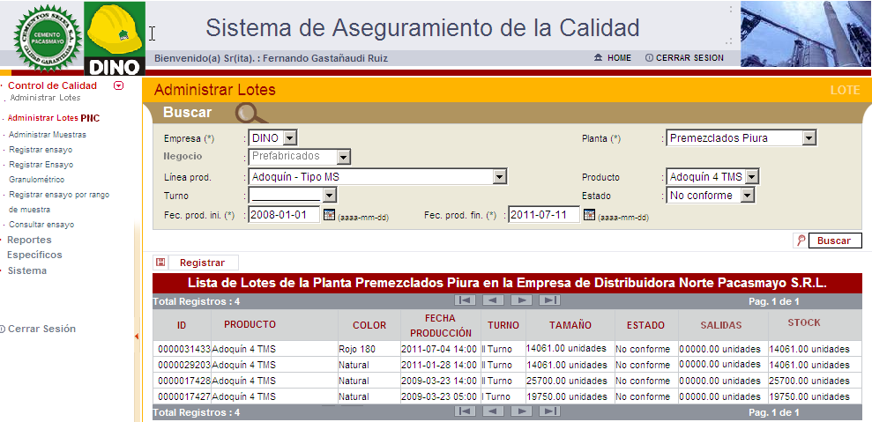

De este pantallazo, se asume que el stock es el mismo que el tamaño y se obtiene de la tabla Lote, y **en el caso de las “salidas” cómo se colocará este dato?, está pendiente la descripción de cómo se realizará esto.**

Al seleccionar acción nueva se activará una fila para el registro de las salidas, las cuales al ser registradas deben disminuir el stock.

* Los lotes PNC asociados a un ID Lote, deben mostrarse en un listado tal que al hacer clic al ID, se despliegue opciones de consulta del lote (datos de producción, proceso, descripción de la no conformidad, tratamiento autorizado a seguir. Por cada Producto No Conforme debe haber la opción de registrar el Registro de Producto No Conforme (RPNC N°), solicitud de acción correctiva (SAC N°), descripción de la no conformidad (requisito incumplido), tratamiento a seguir, autorización.
* Por cada PNC al hacer clic en su ID, se podrá generar varias Acciones Ejecutadas y Control de Inventarios del PNC donde se incluya los campos fecha, descripción, responsable de acción, salida, saldo. Al dar clic en el botón Acción Nueva se desplegará una fila para llenar los campo solicitados y al dar clic en el botón Registrar se grabará la información que posteriormente será consultada al dar clic en el ID del producto no conforme.
* Al mismo tiempo por cada PNC debe haber campos para el registro de la Verificación de los resultados (en caso de reproceso). ¿Cuál es el flujo y pantallazo del registro de verificación de resultados? ¿Están asociados con las acciones?

El registro de resultados es igual que los de los ensayos de rutina, pero debe hacerse a edad “n” ya que el reproceso puede darse después de un tiempo indefinido.

La verificación de los resultados va en campos de texto donde el encargado de la verificación deja constancia de la conformidad de los resultados (ver parte inferior de la siguiente figura)

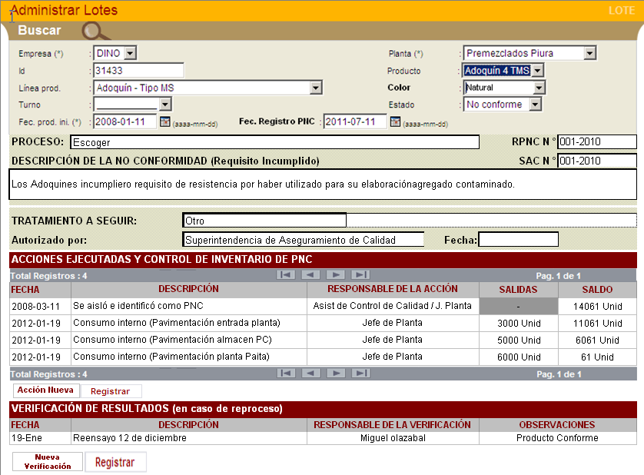

* A continuación, se presentará una pantalla como la siguiente:

En esta pantalla se puede ver el tratamiento a seguir y el responsable, pero esta data se encuentra en la base de datos? En que tabla? o será parte de la nueva tabla que se tiene que crear, y esos campos son meramente texto?.

Los campos son texto excepto el de salidas que debe disminuir el stock (saldo) inicial, el mismo que debe aparecer por defecto.

De acuerdo a esta pantalla se entiende que por PNC sólo habrá UNA descripción de no conformidad.

Afirmativo.

De acuerdo a esta pantalla se entiende que el responsable de la acción de obtiene de la tabla roles, es decir no son nombres de personas, sino roles¿?. Del mismo modo se asume para la parte de verificación de resultados.

Afirmativo y son campos de texto.

